农村住宅主要建筑材料选用 简易手册

前 言

为指导农民住宅建设主要建筑材料选用，帮助农民朋友对住宅建 设所使用的建材质量进行快速简易判别，也为农村工匠选材、乡镇和 村委会对农宅建设的质量管理提供参考，我们组织编制了本手册。
本手册中提供的简易判别方法，仅作为农宅建设工程现场建材质 量判别的辅助参考，不能作为判定建材质量合格与否、进行相关行政 处罚的依据。判别建材质量是否合格，应当以有检测资质的建材检测 机构出具的检测报告为依据。
本手册的编制得到了北京建筑材料检验研究院有限公司、专家和 相关区住建委、乡镇政府、村委会、工匠和农民代表的大力支持， 在 此一并表示感谢。
在本手册具体使用过程中有任何意见和建议，欢迎向市住房城乡 建设委反馈，我们将适时进行修订和改进。
地址：通州区达济街9号
邮编：101160

农村住宅主要建筑材料选用简易手册
农村住宅主要建筑材料选用简易手册

目 录

第一章 钢筋原材
一、常用钢筋原材分类 01
二、关键指标 01
三、简易识别方法 02

第二章 混凝土
一、常用混凝土分类 05
二、不建议使用的混凝土及制品 07
三、关键指标 07
四、简易识别方法 08

第三章 墙体材料
一、常用墙体材料分类 17
二、不建议选用的墙体材料 17
三、墙体材料的关键技术指标 18
四、简易识别方法 19

第四章 防水材料
一、常用防水材料分类 23
二、不建议选用的防水材料 25
三、关键指标 26
四、简易识别方法 29

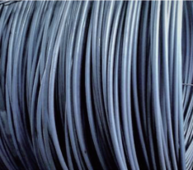
农村住宅主要建筑材料选用简易手册

农村住宅主要建筑材料选用简易手册

第五章 保温材料
一、常用保温材料分类 31
二、不建议选用的保温材料 33
三、关键指标 34
四、简易识别方法 35

第六章 塑料管材
一、常用塑料管材分类 39
二、不建议选用的管材 39
三、关键指标 39
四、简易识别方法 40

第七章 门窗
一、常用门窗分类 41
二、不建议选用的门窗 45
三、关键指标 45
四、选用注意事项 45
五、简易识别验收方法 46

第八章 树脂瓦材料
一、常用树脂瓦材料分类 50
二、关键指标 51
三、简易识别方法 53

第一章 钢筋原材

一、常用钢筋原材分类
常用的钢筋原材分类有：热轧带肋钢筋、热轧光圆钢筋、冷轧带肋钢 筋、低合金结构钢和碳素结构钢，见图1.1。
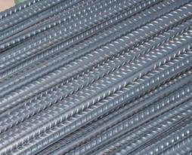
（a）热轧带肋钢筋 （b）热轧光圆钢筋
图1.1 常见钢材

二、关键指标
所有类型的钢筋原材都应关注检测报告中的屈服强度、抗拉强度和弯曲 性能指标，这些指标如不符合要求，不能使用。
各类型钢筋原材指标如下：
热轧带肋钢筋：屈服强度、抗拉强度、弯曲性能、反向弯曲性能、断后 伸长率和最大力总延伸率。对钢筋牌号中有“E”字样的抗震性能钢筋，对断 后伸长率无要求。
热轧光圆钢筋：屈服强度、抗拉强度、弯曲性能、断后伸长率和最大力 总延伸率。
冷轧带肋钢筋：屈服强度、抗拉强度、弯曲性能、断后伸长率和最大力
总延伸率。

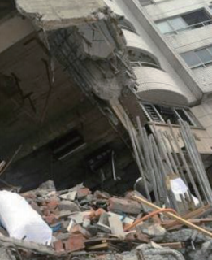
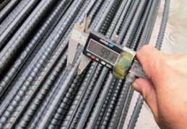
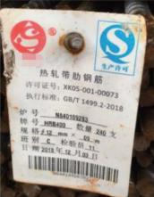
农村住宅主要建筑材料选用简易手册

农村住宅主要建筑材料选用简易手册

低合金结构钢：屈服强度、抗拉强度、弯曲性能、断后伸长率、断面收
缩率。
碳素结构钢：屈服强度、抗拉强度、弯曲性能、断后伸长率。
劣质钢筋原材对建筑安全质
量会造成极大的影响。钢筋的外
形、尺寸和重量等对其性能有重
要影响；钢筋的屈服强度和抗拉
强度体现着钢筋承受力的限度，
如这些指标不合格，则钢筋会变
的更易断裂；而弯曲性能不合格
会造成钢筋在弯曲后产生裂纹，
影响使用性能；锈蚀的钢筋不除
锈或受油污等污染，影响握裹
力，进而影响结构受力，给工程
带来隐患，严重的会造成坍塌，
见图1.2。
图1.2 钢筋断裂（来源：海外网）

三、简易识别方法
钢筋应有出厂材质证明，用以告知使用者的性能指标是否合格。在选择
带肋钢筋时见图1.3，应注意横肋与纵肋的间距高度应当一致，出现高低不
平、间距不均则不应使用。注意钢筋直径是否满足要求，不能使用人为拉细
的“瘦身钢筋”，瘦身钢筋检测见图1.4。钢筋的基圆是否为圆形，如已变
形，不能使用。此外，钢筋的表面不能有裂纹、折叠、结疤、油污及其他影
响使用的情况。钢筋应有材质证明，见图1.5，并且经过出厂应检验合格，见
图1.6。使用前应通过性能检测合格，见图1.7。

02

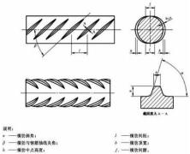
图1.3 钢筋外观示意图
图1.4 “瘦身钢筋”检测

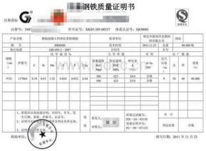
图1.5 钢筋材质证明

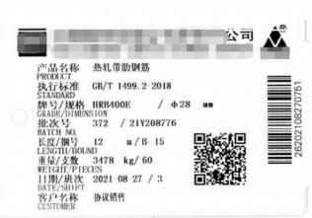
图1.6 钢筋合格证

03

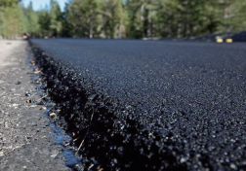
农村住宅主要建筑材料选用简易手册

农村住宅主要建筑材料选用简易手册

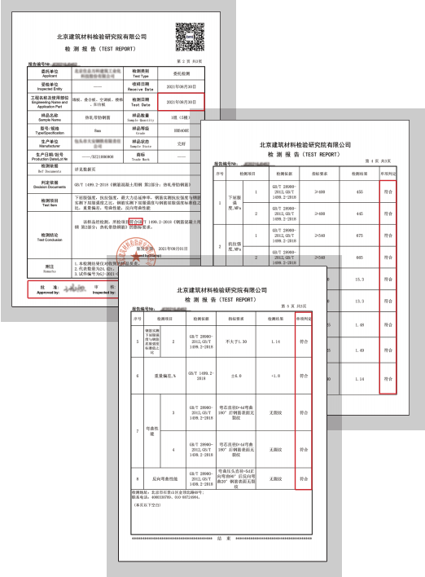
图1.7 钢筋检测报告

04

第二章 混凝土

一、常用混凝土分类
1. 按胶凝材料分类
（1）无机胶凝材料混凝土，如水泥混凝土、石膏混凝土、硅酸盐混凝 土、水玻璃混凝土等；
（2）有机胶结料混凝土，如沥青混凝土、聚合物混凝土等。

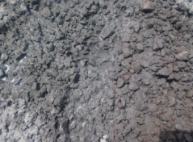
（a）水泥混凝土 （b）沥青混凝土 图2.1 混凝土按胶凝材料分类
2. 按表观密度分类
（1）重混凝土多在特殊建筑物的建造中使用。
（2）普通混凝土即是我们在建筑中常用的混凝土，表观密度为1950Kg/ m3～2500Kg/m3，集料为普通建设用砂、石。多用于工业与民用建筑中。我们 建造农宅基本上用得是普通混凝土。
（3）轻质混凝土是表观密度小于1950Kg/m3的混凝土，多用于非承重结 构，如非承重墙体、保温层、防水垫层以及透水层等。其中：轻集料混凝土 表观密度在800Kg/m3～1950Kg/m3，轻集料包括浮石、火山渣、陶粒、膨胀珍 珠岩、膨胀矿渣、矿渣等；多空混凝土（泡沫混凝土、加气混凝土）表观密 度是300Kg/m3～1000Kg/m3；大孔混凝土（普通大孔混凝土、轻骨料大孔混凝

05

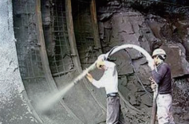
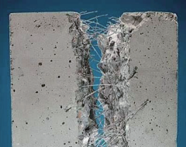
农村住宅主要建筑材料选用简易手册

农村住宅主要建筑材料选用简易手册

土）多具备良好的透水性能，普通大孔混凝土是用碎石、软石、重矿渣作集
料配制的，轻骨料大孔混凝土是用陶粒、浮石、碎砖、矿渣等作为集料配制
的。
3. 按施工工艺分类
离心混凝土、真空混凝土、灌浆混凝土、喷射混凝土、碾压混凝土、挤
压混凝土、泵送混凝土等。
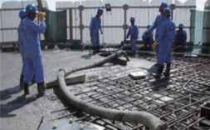
(a)喷射混凝土 （b）泵送混凝土
图2.2 混凝土按施工方式分类

农宅建设一般都使用泵送混凝土。
4. 按配筋方式分类
素（即无筋）混凝土、钢筋混凝土、钢丝网水泥、纤维混凝土、预应力
混凝土等。

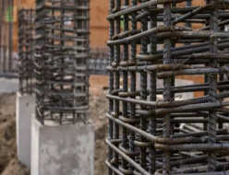
（a）钢筋混凝土 （b）纤维混凝土
图2.3 混凝土按胶凝材料分类

06

二、不建议使用的混凝土及制品
《北京市禁止使用建筑材料目录（2018年版）》禁止城镇建筑使用以下 混凝土材料与工艺。建议农宅建设慎重选择。
1.氯离子含量＞0.1%的混凝土防冻剂。禁止用于预应力混凝土、钢筋混 凝土，因为该类产品易引起钢筋锈蚀，影响混凝土结构寿命。
2.氧化钙类混凝土膨胀剂，因为该类产品过烧成分易造成混凝土涨裂， 生产工艺落后。
3.多功能复合型（2种或2种以上功能）混凝土膨胀剂，因为该类产品质 量难控制。
4.现场搅拌混凝土，因为该类产品质量难以控制,储运、使用过程浪费资 源、污染环境。
5.萘系减水剂禁止用于预拌混凝土，因为该类产品生产过程污染大。

三、关键指标
混凝土的关键指标包括混凝土拌合物的和易性、混凝土强度、变形及耐 久性等。
1.和易性，又称工作性，是指混凝土拌合物在一定的施工条件下，便于 各种施工工序的操作，以保证获得均匀密实的混凝土物理性能。和易性是一 项综合技术指标，包括流动性（坍落度）、粘聚性和保水性三个主要方面， 主要是其应满足施工需要。
2.强度，是混凝土硬化后的主要力学性能，反映混凝土抵抗荷载的量化 能力。混凝土强度包括抗压强度、抗拉强度、抗剪强度、抗弯强度以及握裹 强度。分为C10、C15、C20、C25、C30、C35、C40、C45、C50、C55、C60、 C65、C70、C75、C80、C85、C90、C95、C100共19个等级，等级越高其抗压强 度越高。
3.混凝土的变形包括非荷载作用下的变形和荷载作用下的变形。非荷载 作用下的变形有化学收缩、干湿变形及温度变形等；荷载作用下的变形主要
07

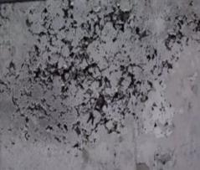
农村住宅主要建筑材料选用简易手册

农村住宅主要建筑材料选用简易手册

受外力影响产生的变形。混凝土变形越小，其体积稳定性能越高。
4.混凝土耐久性是指混凝土在实际使用条件下抵抗各种破坏因素作用，
长期保持强度和外观完整性的能力。包括混凝土的抗冻性、抗渗性、抗蚀性
及抗碳化能力等。
混凝土因材料性质等因素，存在着自重大、容易产生裂缝、不利于寒冷
地区施工以及易收缩变形等缺点，所以在设计、施工过程中应严格遵循材料
特性，扬长避短防止出现质量问题。混凝土不良品会对建筑物结构安全、耐
久性以及构筑物外观等造成隐患，甚至造成人身安全损害。

四、简易识别方法 1.查看混凝土试块检测报告，看各项指标是否符合要求。
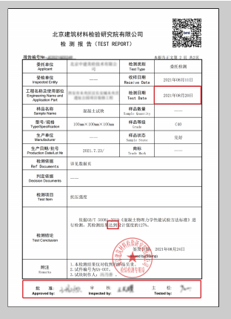
图2.4 混凝土试块检测报告

08

2.施工现场查看混凝土拌合物施工状态，如果流动度大容易造成浆体与 骨料分层析浆拌合物失水影响混凝土硬化质量，流动度过低不利于施工；搅 动拌合物查看粘聚性，拌合物过粘易造成扒底不利于施工，粘聚性差浆料与 骨料易分离影响硬化强度。观察成型后的混凝土表面，有无严重泌水现象。 泌水会对混凝土表面造成缺陷，严重者甚至对混凝土内部结构及型造成危 害，导致产生裂缝，降低混凝土的强度。
3.观察硬化初期的混凝土面层是否出现蜂窝、麻面；孔洞、露筋；缺棱 掉角、表面不平整；冬期受冻等现象，如出现上述现象，要及时查找原因， 调整混凝土配合比或施工工艺，控制好拆模时间或做好混凝土收面压光控 制，注意新浇筑混凝土保湿防冻。
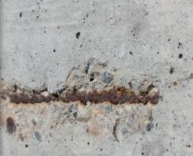
图2.5 混凝土浇筑出现麻面和露筋
4.混凝土浇筑后7天内应保证其表面浇水，潮湿。28天后，如果有混凝土 回弹仪，可以在其表面进行实体回弹，可大致推断出混凝土强度等级。
5.尽量选择离施工现场近的有资质的混凝土生产企业，因为混凝土有初 凝时间，时间过长不利于混凝土浇筑质量。

09

农村住宅主要建筑材料选用简易手册

农村住宅主要建筑材料选用简易手册

北京市有资质的正常生产的混凝土搅拌站名录如下表。

表2.1 北京市正常生产的有资质的预拌混凝土搅拌站情况

序号 | 搅拌站名称 | 所属区 | 资质许可生产经营 地址 | 联系人电话 | 目前  状态
1 | 北京太平洋水泥制品有限公司 | 昌平区 | 北京市昌平区百善 镇狮子营村 | 查显跃 13811522475 | 正常  生产
2 | 北京市昌平一建建筑有限责任 公司环昌商品混凝土搅拌站 | 昌平区 | 北京市昌平区水库 路东侧 | 杨振国 13910576526 | 正常  生产
3 | 北京宏福华信混凝土有限公司 | 昌平区 | 北京市昌平区北七 家镇宏福创业园 | 柴海洋 17710122270 | 正常  生产
4 | 北京班诺混凝土有限公司 | 昌平区 | 北京市昌平区马池 口镇亭子庄村村西 | 吕天亮 15801640883 | 正常  生产
5 | 北京桥昌混凝土搅拌有限公司 | 昌平区 | 北京市昌平区阳坊 镇四家庄村 | 唐艳春 13810013171 | 正常  生产
6 | 北京中冀华夏建筑工程有限公 司 | 昌平区 | 北京市昌平区兴寿 镇香屯村东 | 刘建军 13701225759 | 正常  生产
7 | 北京高强亿圆混凝土有限责任 公司 | 昌平区 | 北京市昌平区沙河 镇白各庄村南 | 王卫儒 13911653196 | 正常  生产
8 | 北京城建亚泰金砼混凝土有限 公司 | 昌平区 | 北京市昌平区小汤 山工业园区39号 | 沈文斌 13801239708 | 正常  生产
9 | 北京泽华路桥工程有限公司 | 昌平区 | 北京市昌平区小汤 山开发区32号 | 李国军 18810198778 | 正常  生产
10 | 北京铁建永泰新型建材有限公 司昌平分公司 | 昌平区 | 北京市昌平区百善 镇孟祖村北 | 周士兵 18001129598 | 正常  生产
11 | 北京合力源混凝土有限公司 （原北京国旺混凝土有限公司 昌平兴寿分站分立） | 昌平区 | 北京市昌平区兴寿 镇麦庄村 | 宋佳宾 13381088716 | 正常  生产
12 | 北京市昌平一建建筑有限责任 公司环昌北七家商品混凝土搅 拌站 | 昌平区 | 北京市昌平区北七 家镇工业园 | 杨振国 13910576526 | 正常  生产

10

13 | 北京欣江峰建筑材料有限公司 昌平分站 | 昌平区 | 北京市昌平区马池 口镇横桥村临1175 号9号 | 李政 13910830086 | 目前  状态
14 | 北京双良混凝土有限公司 | 朝阳区 | 北京市朝阳区双桥 路9号 | 联系人 18600933778 | 正常  生产
15 | 北京市高强混凝土有限责任公 司第一搅拌站 | 朝阳区 | 北京市朝阳区高碑 店乡小郊亭村1375 号 | 张玉 18601245640 | 正常  生产
16 | 北京城建亚东混凝土有限责任 公司 | 朝阳区 | 北京市朝阳区大屯 乡北湖西路8号 | 蒋新明 13701253902 | 正常  生产
17 | 北京市小红门混凝土有限责任 公司 | 朝阳区 | 北京市朝阳区小红 门珊胡桥 | 李金兴 18535916344 | 正常  生产
18 | 北京中建华诚混凝土有限公司 | 朝阳区 | 北京市朝阳区来广 营乡来广营村8号 | 孟建建 15210716100 | 正常  生产
19 | 北京易成混凝土有限公司（原 北京易成-拉法基混凝土有限公 司） | 朝阳区 | 北京市朝阳区小红 门乡姚村前街甲1号 | 石维喜 18010133411 | 正常  生产
20 | 北京盛和诚信混凝土有限公司 | 朝阳区 | 北京市朝阳区孙河 乡北甸村和平构件 厂院内 | 联系人 18210823890 | 正常  生产
21 | 北京新奥混凝土集团有限公司 | 朝阳区 | 北京市朝阳区小红 门乡三台山甲一号 | 张莹 13810738818 | 正常  生产
22 | 北京韩信混凝土有限公司 | 朝阳区 | 北京市朝阳区崔各 庄乡东营村蟹岛西 路1号 | 薛荣旋 18301386960 | 正常  生产
23 | 北京青年路混凝土有限公司 | 大兴区 | 北京市大兴区榆垡镇 南张华村北（原北京 市大兴区粮油总公司 骨粉厂内）（原北京 市朝阳区平房乡黄杉 木店村北） | 刘桂兰 18901079189 | 正常  生产
24 | 北京住总新型建材有限公司四 元桥站（原北京住总商品混凝 土中心四元桥站） | 朝阳区 | 北京市朝阳区四元 桥京顺路东坝河北 侧 | 王凤全 18611839947 | 正常  生产
25 | 北京嘉华高强混凝土有限公司 | 朝阳区 | 北京市朝阳区东直 门外草场地 | 杨美林 13522786255 | 正常  生产
26 | 北京胜利混凝土建材有限公司 | 朝阳区 | 北京市朝阳区双桥 中路路南 | 师秀领 13520856176 | 正常  生产

11

农村住宅主要建筑材料选用简易手册

农村住宅主要建筑材料选用简易手册

27 | 北京城建九秋实混凝土有限公 司（原北京秋实混凝土有限公 司 | 朝阳区 | 北京市朝阳区黑庄 户乡郎各庄村38号 | 王鑫 18633336678 | 正常  生产
28 | 北京住总新型建材有限公司朝阳 百子湾分站（原北京住总商品混 凝土中心朝阳百子湾分站） | 朝阳区 | 北京市朝阳区王四 营乡唐新村161号 | 张磊 13466417815 | 正常  生产
29 | 北京金隅混凝土有限公司朝阳 垡头分站 | 朝阳区 | 北京市朝阳区十八 里店乡西直河村临 20号 | 甄磊 13910519242 | 正常  生产
30 | 北京金隅混凝土有限公司朝阳 分公司 | 朝阳区 | 北京市朝阳区金盏 乡长店村 | 赵猛 13520367008 | 正常  生产
31 | 北京正富混凝土有限责任公司 一分公司 | 朝阳区 | 北京市朝阳区金盏 乡北马房北东苇路 东 | 李彦斌 13241292270 | 正常  生产
32 | 北京懋隆混凝土有限责任公司 | 大兴区 | 北京市大兴区黄村镇 孙村乡薄村北京福安 建材有限公司院内6幢 | 杜岩波 13261601187 | 正常  生产
33 | 北京正华混凝土有限责任公司 | 大兴区 | 北京市大兴区西红 门镇振亚庄村委会 西100米 | 孙小兵 13601230711 | 正常  生产
34 | 北京盈升混凝土有限公司 | 大兴区 | 北京市西红门镇西 红门经济技术产业 区38号 | 魏东升 18601398656 | 正常  生产
35 | 北京诚智乾懋混凝土有限公司 | 大兴区 | 北京市大兴区魏善 庄镇兴隆庄街北二 条临3号 | 李银秋  1360110228 | 正常  生产
36 | 北京庆成伟业混凝土搅拌有限 公司 | 房山区 | 北京市房山区长阳 镇阎仙垡村西南 | 李帼英 13701110535 | 正常  生产
37 | 北京浩然混凝土有限公司 | 房山区 | 北京市房山区长阳 环岛北侧 | 李常岭 13901011326 | 正常  生产
38 | 北京紫阳福源混凝土搅拌有限 公司 | 房山区 | 北京市房山区阎村 镇肖庄村东侧 | 马兰 15901211585 | 正常  生产
39 | 北京惠德混凝土有限公司 | 房山区 | 北京市房山区长阳 镇阎仙垡村南长周 路东侧 | 孙凯 18701693739 | 正常  生产
40 | 北京鸿都混凝土有限公司 | 房山区 | 北京市房山区琉璃 河镇立教村东京港 澳高速路西侧300米 | 史立国 13601138876 | 正常  生产

12

41 | 北京燕钲混凝土配送有限公司 | 房山区 | 北京市房山区燕山 丁东路东侧二基地 | 胡宇 13718988692 | 正常  生产
42 | 北京燕建恒远混凝土有限公司 | 房山区 | 北京市房山区燕山 岗北路2号 | 谢之雷 18600526777 | 正常  生产
43 | 北京建顺隆混凝土有限公司 | 房山区 | 北京市房山区房山 工业园区西区顾八 路甲1号-A8 | 张金旭 13911160295 | 正常  生产
44 | 北京清新腾飞物资有限公司 | 房山区 | 北京市房山区拱辰 街道梨村北18号 | 刘清成 13901303740 | 正常  生产
45 | 北京建工一建工程建设有限公 司混凝土分公司 | 丰台区 | 北京市丰台区小屯 路双楼村60号对面 | 翟桐新 13601373979 | 正常  生产
46 | 北京榆构有限公司 | 丰台区 | 北京市丰台区人民 村63号 | 段新建 13311365813 | 正常  生产
47 | 北京市合利看丹混凝土有限公 司 | 丰台区 | 北京市丰台区看丹 村看杨路 | 耿辉 13910078858 | 正常  生产
48 | 北京市第二建筑工程有限责任 公司混凝土分公司 | 丰台区 | 北京市丰台区小屯 路53号 | 赵李明 13801191533 | 正常  生产
49 | 北京六建集团有限责任公司混 凝土分公司 | 丰台区 | 北京市丰台区西道 口大瓦窑323号 | 张立军 13911615280 | 正常  生产
50 | 北京城建混凝土有限公司 | 丰台区 | 北京市丰台区小郭 庄西路43号 | 陈正清 13371662516 | 正常  生产
51 | 北京华国汇混凝土有限公司 | 丰台区 | 北京市丰台区永合 庄村6号 | 付子晨 13070176633 | 正常  生产
52 | 北京宇诚建达混凝土有限公司 | 丰台区 | 北京市丰台区大灰 厂750号 | 张学 13911851665 | 正常  生产
53 | 北京筑诚兴业混凝土有限公司 | 丰台区 | 北京市丰台区大灰 厂村西北侧2号 | 杜站长 15222097777 | 正常  生产
54 | 北京建工新型建材有限责任公司 丰台建恒站（原北京建工新型建 材有限责任公司丰台建恒分站） | 丰台区 | 北京丰台区卢沟桥 北路6号 | 金颖 18911855118 | 正常  生产
55 | 北京市高强混凝土有限责任公 司丰台西道口分站 | 丰台区 | 北京市丰台区卢沟 桥西道口沙岗村69 号 | 王俊杰 13911413692 | 正常  生产
56 | 北京金基源砼制品有限公司 | 海淀区 | 北京市海淀区黑山 扈路临104号 | 冀凯 18901109287 | 正常  生产

13

农村住宅主要建筑材料选用简易手册

农村住宅主要建筑材料选用简易手册

57 | 北京城建九混凝土有限公司 | 海淀区 | 北京市海淀区田村 路什坊院甲一号 | 马洪利 13601196066 | 正常  生产
58 | 北京中实上庄混凝土有限责任公 司 | 海淀区 | 北京市海淀区上庄 镇罗家坟村委会 | 刘欢 15901202913 | 正常  生产
59 | 北京金隅混凝土有限公司西北 旺站 | 海淀区 | 北京市海淀区宏丰 西路1号院 | 张亮、 13911413863 | 正常  生产
60 | 北京国旺混凝土有限公司 | 怀柔区 | 北京市怀柔区北房 镇经纬工业小区129 号 | 戚家权 13801089398 | 正常  生产
61 | 北京怀建混凝土有限责任公司 （原北京怀建混凝土有限责任 公司怀柔金鼎分站） | 怀柔区 | 北京市怀柔区庙城 镇李两河村151号 | 黄大华 13520511856 | 正常  生产
62 | 北京空港兴达混凝土有限公司 | 密云区 | 北京市密云县巨各 庄镇赵家庄村南 （原染厂院内） | 陈保民 13331179990 | 正常  生产
63 | 北京嘉诚利宝混凝土有限公司 | 密云区 | 北京市密云区河南寨镇下 屯村西北（顺密路西侧 200米）（原北京市密云 县太师屯镇黑古沿村西 500米） | 陈宝国 13811683018 | 正常  生产
64 | 北京京华兴商品混凝土有限公 司第一分公司 | 密云区 | 北京市密云县十里 堡镇统军庄村村南 50米 | 张大利 13521754955 | 正常  生产
65 | 北京水源混凝土制品有限公司 | 密云区 | 北京市密云区季庄村 1号（原北京市密云 县小唐庄火车站路西 | 王杰强 13901338066 | 正常  生产
66 | 北京天地建设砼制品有限公司 | 平谷区 | 北京市平谷区夏鱼 路323号 | 廖京 13120159279 | 正常  生产
67 | 北京鑫旺华宇混凝土制品有限 公司 | 平谷区 | 北京市平谷区昌兴 工业开发区A区39号 | 陈小健 13520063606 | 正常  生产
68 | 北京欣江峰建筑材料有限公司 | 平谷区 | 北京市平谷区东高 村镇赵家务村早鲍 路1号 | 康镔 13331080169 | 正常  生产
69 | 中铁六局集团丰桥桥梁有限公 司（原中铁丰桥桥梁有限公司 | 平谷区 | 北京市平谷区马坊 工业开发西区198号 | 李建元 13801218623 | 正常  生产
70 | 北京市同顺城混凝土有限公司 | 顺义区 | 北京市顺义区南彩 镇北彩村委会西700 米 | 赵云海 13910349672 | 正常  生产

14

71 | 北京市承顺成混凝土有限公司 | 顺义区 | 北京市顺义区南法 信镇东杜兰村委会 南侧600米 | 范先茂 13511012283 | 正常  生产
72 | 北京潼潮混凝土有限公司（原北 京天竺混凝土有限公司 | 顺义区 | 北京市顺义区天竺 镇天竺村 | 田凤华 13321108018 | 正常  生产
73 | 北京福瑞顺峰混凝土有限公司 | 顺义区 | 北京市顺义区顺平 辅线200号院 | 谢勇国 13801192267 | 正常  生产
74 | 北京金隅混凝土有限公司顺义 分公司 | 顺义区 | 北京市顺义区大孙 各庄镇吴雄寺村村 委会北侧1000米 | 静天成 13810503246 | 正常  生产
75 | 北京住总新型建材有限公司顺义 李天路分站（原北京住总商品混 凝土中心顺义李天路分站） | 顺义区 | 北京市顺义区李桥 镇南半壁店村李天 路17号 | 严立晓 13051722025 | 正常  生产
76 | 北京恒坤混凝土有限公司 | 顺义区 | 北京市顺义区高丽 营镇西马各庄村明 华街90号 | 朱贵军 13910952419 | 正常  生产
77 | 北京新源混凝土有限公司 | 顺义区 | 北京市顺义区李遂 镇魏辛庄村东2号 | 石宝臣 13693228117 | 正常  生产
78 | 北京中航鑫跃丰混凝土有限公 司 | 顺义区 | 北京市顺义区李桥 镇后桥村村委会东 500米 | 高全财 13910223878 | 正常  生产
79 | 北京古运混凝土有限公司 | 石景山区 | 北京市石景山区水屯 村西燕山水泥厂北侧 6号 | 刘树刚 13311267295 | 正常  生产
80 | 北京京首建混凝土搅拌站有限 公司 | 石景山区 | 北京市石景山区古 城路首钢一建设三 公司院内 | 马鹏 18519090433 | 正常  生产
81 | 北京住六混凝土有限公司 | 通州区 | 北京市通州区台湖 镇董村 | 孙中华 18510516979 | 正常  生产
82 | 北京铁建永泰新型建材有限公 司 | 通州区 | 北京市通州区张家湾 镇三间房村委会北 1500米(通州区北空第 二副食品生产基地) | 韩晓华  1360122629 | 正常  生产
83 | 北京民江混凝土有限公司 | 通州区 | 北京市通州区宋庄 镇草寺村村委会西 2000米 | 张江 13901008082 | 正常  生产
84 | 北京建工新型建材有限责任公司建 威分公司（原北京市第五建筑工程 集团有限公司混凝土搅拌站） | 通州区 | 北京市通州区台湖 镇董村 | 张喜凯 18501124988 | 正常  生产

15

农村住宅主要建筑材料选用简易手册

农村住宅主要建筑材料选用简易手册

85 | 北京中联新航建材有限公司 （原北京新航建材集团有限公 司） | 通州区 | 北京市通州区宋庄 镇管头村 | 王德凯 13811755561 | 正常  生产
86 | 北京冀东海强混凝土有限公司 | 通州区 | 北京市通州区台湖 镇桑元村北 | 韩继伟 13910000439 | 正常  生产
87 | 北京城建建材工业有限公司 | 通州区 | 北京市通州区宋庄 镇任庄村工业大院 | 修凤阳 18516800001 | 正常  生产
88 | 北京民佳混凝土有限公司 | 通州区 | 北京市通州区漷县 镇龙庄村委会北300 米 | 吴永超 13366696663 | 正常  生产
89 | 北京瑞昌隆混凝土有限责任公司 | 通州区 | 北京市通州区宋庄 镇尹各庄村委会西 500米 | 刘明智 13311256230 | 正常  生产
90 | 北京市高强混凝土有限责任公司通 州分公司（原北京市高强混凝土有 限责任公司通州马驹桥分站） | 通州区 | 北京市通州区马驹 桥物流园区融商七 路5号 | 郭光贺 17310132990 | 正常  生产
91 | 北京中联新航建材有限公司通州张 家湾分站（原北京新航建材集团有 限公司通州张家湾分站） | 通州区 | 北京市通州区张家 湾镇定福庄村西 | 杜庆斌 13911553168 | 正常  生产
92 | 北京建工新型建材有限责任公司通 州分公司（原北京建工新型建材有 限责任公司通州建盛分站） | 通州区 | 北京市通州区张家 湾镇北大化村 | 刘虎 13693116812 | 正常  生产
93 | 北京金隅混凝土有限公司通州 分公司 | 通州区 | 北京市通州区张家湾 镇前街村委会西800 米 | 马正伟 13911625895 | 正常  生产
94 | 北京向佳混凝土有限公司 | 通州区 | 北京市通州区漷县 镇石槽村委会南300 米 | 刘霞 13701336766 | 正常  生产
95 | 北京众和聚源混凝土有限公司 | 延庆区 | 北京市延庆县延庆 镇卓家营村 | 张洪喜 13911436662 | 正常  生产
96 | 北京顺兴隆混凝土有限公司 | 延庆区 | 北京市延庆县康庄 镇郭家堡村西南 | 刘兆祥  1350109102 | 正常  生产
97 | 北京金宸混凝土有限公司 | 延庆区 | 北京市延庆县延庆 镇唐家堡村西 | 王丽 13601136529 | 正常  生产
98 | 北京卢沟桥质衡混凝土有限责 任公司 | 延庆区 | 北京市延庆县张山 营镇康张路北口路 西 | 王伟 13911505792 | 正常  生产
99 | 北京都市绿源环保科技有限公 司 | 大兴区 | 北京市大兴区庞各 庄镇庞各庄桥东1.5 公里庞魏路北侧 | 王海波 13911621563 | 正常  生产

16

第三章 墙体材料

一、常用墙体材料分类
常用墙体材料大致可分为砖、砌块、墙板。

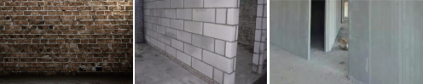
（a）砖 （b）砌块 （c）墙板
图3.1 墙体材料分类

常见的砖类墙体材料包括烧结普通砖、烧结多孔砖、烧结空心砖、混凝 土多孔砖、蒸压粉煤灰砖、蒸压灰砂砖等。
常见的砌块类墙体材料包括烧结空心砌块、蒸压加气混凝土砌块、轻集 料混凝土小型空心砌块、普通混凝土小型砌块、复合保温砌块、石膏砌块、 粉煤灰小型空心砌块等。
常见的墙板类墙体材料包括蒸压加气混凝土板、建筑隔墙用轻质条板、 GRC轻质隔墙板等。

二、不建议选用的墙体材料
《北京市禁止使用建筑材料目录（2018年版）》中，禁止城镇建筑使用 以下墙体材料。我们建议农村住宅也尽量避免选择这些墙体材料。
1.手工成型的GRC轻质隔墙板。因为该类产品质量难控制，性能不稳定。
2.以角闪石石棉（即蓝石棉）为原料的石棉瓦等建材制品。因为该类产 品危害人体健康。
3.实心砖（烧结实心砖、灰砂砖、混凝土实心砖等）禁止用于建筑工程 基础（±0）以上部位（包括临时建筑、围墙。文物、古建除外）。因为该类

17

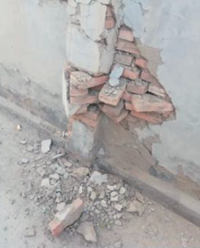
农村住宅主要建筑材料选用简易手册

农村住宅主要建筑材料选用简易手册

产品生产过程资源消耗大，与同厚度多孔砖、空心砖相比建成的墙体保温隔
热性能差。
4.黏土陶粒和页岩陶粒及以黏土陶粒和页岩陶粒为原料的建材制品 (文
物、古建除外)。因为该类产品生产过程破坏耕地和植被。
5.黏土砖、页岩砖、黏土瓦 (文物、古建除外)。因为该类产品生产过程
破坏耕地和植被。

三、墙体材料的关键技术指标
1.砖类和砌块类墙体材料关键指标有密度、抗压强度。在北京如果用于
室外，抗冻性也很关键。
砖和砌块的抗压强度，简单地说，
是指砖和砌块抵抗竖向压力的能力。特
别是砖混结构和承重混凝土小型砌块结
构，因为砖或砌块要承受来自上部结构
传导下来的全部压力，如果抗压强度
不够，可能会导致砖或砌块墙被压碎，
发生房屋坍塌事故。如果抗冻性不够，
随着寒暑交替，砖或砌块会慢慢被“冻
坏”，影响建筑的寿命。
2.墙板类墙体材料关键指标有抗弯
图3.2 墙体破坏
承载或结构性能、面密度、吊挂力、抗冲击性能。
墙板类墙体材料的抗冲击性能，简单地说，就是墙板抵抗横向碰撞的能
力。如果抗冲击能力不够，在人为撞击、地震等情况下，墙板受到人、家具
的撞击断裂，人和家具等就可能会跟墙板一起“冲出去”。墙板抗冲击性与
墙板的材质、厚度、强度等级有关。
墙板的吊挂力，也是我们经常关注的。因为我们要在墙上挂电视机、空
调室内机等重物，如果吊挂力不够，电视机、空调机等重物就可能会从墙上

18

掉下来。

四、简易识别方法
1.一般来说，墙体材料进场后，我们要查验墙体材料的型式检验报告 （由生产厂家提供，产品标准中明确的所有技术指标的检测数据，它代表了 生产厂家具备生产合格产品的能力），主要看各项指标的结论标注是否“合 格”，然后看检测报告的日期是否在有效期内（不同材料型式检验要求的有 效期不太相同，一般规定是1-3年），日期、签字有没有涂改造假痕迹。必要 时可以打电话与检测机构联系，提供检测报告编号即可查询到检测报告的真 实性。

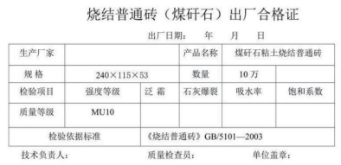
图3.3 烧结普通砖合格证

19

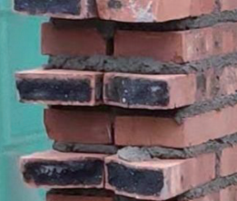
农村住宅主要建筑材料选用简易手册

农村住宅主要建筑材料选用简易手册

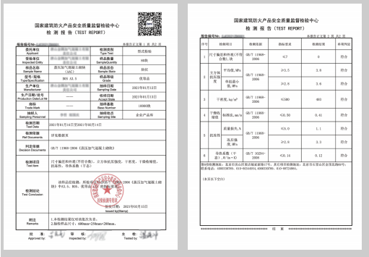

图3.4 加气混凝土砌块检测报告

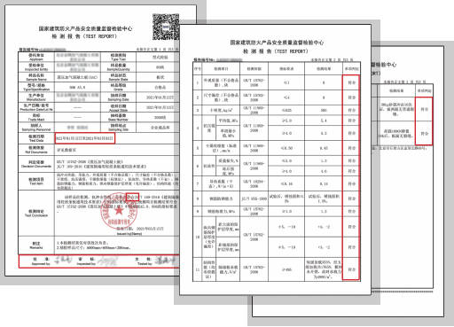
图3.5 加气混凝土板检测报告

20

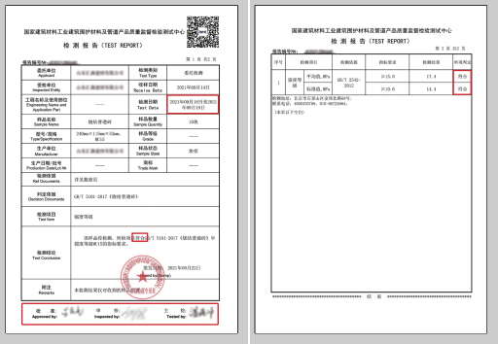
图3.6 烧结普通砖检测报告

2.砖：烧结砖互相敲击有清脆的声音（俗称金属声）, 可认为砖基本合 格。一般黏土砖断面呈现均匀的砖红色。但现在因为禁止生产黏土砖，所以 烧结砖大部分是煤矸石页岩烧的，当烧结速度快、供氧不足、含铁量高等情 况下会出现“黑心砖”，这种“黑心砖”一般是可以使用的。但如果烧结砖
断面出现黄心，则要当心了，意味
着这种砖没有烧透，可能强度不达
标。对于烧结砖、灰砂砖、混凝土
砖强度的判定，可取2块砖， 一块
坎立于地面，一块正面朝下，在
0.8米左右的高度自由落下，撞击
后，如果自由下落的砖未出现断
裂，坎立砖未出现碎裂，则可认为
砖的强度是基本合格的。 图3.7 烧结普通砖墙体

21

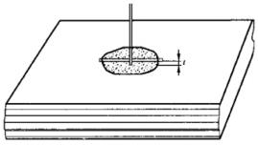
农村住宅主要建筑材料选用简易手册

农村住宅主要建筑材料选用简易手册

3.板 ：目前市面上隔墙板
主要有水泥板、加气混凝土
板， 这两种板具有重量轻、占
用面积小的特点， 可往墙上钉
钉子， 或打膨胀螺栓， 一个点
的吊挂力可达到45公斤以上。
简易判别方法： 有没有缺棱掉
角， 有没有板面裂纹， 有没有 图3.8 大面凹陷或气泡示意图
断裂情况，加气混凝土板面有没
有凹陷或大的气泡。
4.非承重砌块：目前市面上的砌块主要有轻骨料混凝土砌块、加气混凝
土砌块等，用于内隔墙、外围护墙，不承重。码放时不要超过5层。其中加气
混凝土砌块具有较好的保温性能，特别适合于砌不承重的外围护墙，但需要
用配套的专用砂浆砌。轻骨料混凝土砌块则适合砌内隔墙，普通砂浆即可砌
筑。可挂重物，一个点的吊挂力可达到45公斤以上。简易判别方法：没有缺
棱掉角，没有裂纹，在正确码放时，砌块没有出现被压断情况。
5.当我们对进场的墙体材料的产品质量存疑时，可要求施工方请具有资
质的检测机构对现场材料进行抽样检测。检测的指标和费用可以与材料商或
施工方商议确定。

22

第四章 防水材料

一、常用防水材料分类
常用防水材料一般分为防水卷材类和防水涂料类。防水卷材具有施工简 便，施工温度范围广等特性，主要分为改性沥青类防水卷材与合成高分子防
水卷材两大系列。  1. 防水卷材  （1）弹性体改性沥青防水卷材 （SBS防水卷材），一般是以聚酯毡、 玻纤毡、玻纤增强聚酯毡为胎基，以 SBS热塑性弹性体作石油沥青改性剂， 两面覆以隔离材料而成的防水卷材。  （2）自粘聚合物改性沥青防水卷 材是以自粘聚合物改性沥青为基料， 使用的无胎基(N类)或采用聚酯胎基增 强（PY类）的本体自粘防水卷材。  （3）三元乙丙橡胶防水卷材（EPDM） | 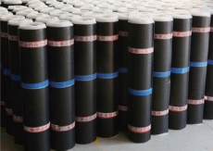  图4.1 SBS改性沥青防水卷材  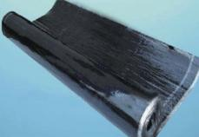  图4.2 自粘聚合物改性沥青防水卷材  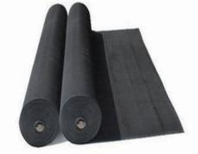  图4.3 三元乙丙橡胶防水卷材（EPDM）

23

农村住宅主要建筑材料选用简易手册

农村住宅主要建筑材料选用简易手册

（4）聚乙烯丙纶复合防水卷材

（5）高分子自粘胶膜防水卷材 （HDPE）

（6）聚氯乙烯防水卷材（PVC）

（7）热塑性聚烯烃（TPO）防 水卷材

24

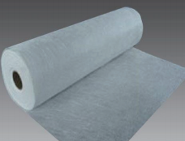
图4.4 聚乙烯丙纶复合防水卷材
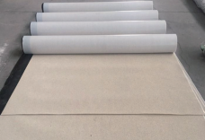
图4.5 高分子自粘胶膜防水卷材（HDPE）
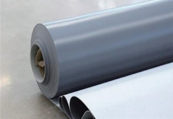
图4.6 聚氯乙烯防水卷材（PVC）
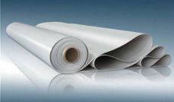
图4.7 热塑性聚烯烃（TPO）防水卷材

2. 防水涂料  防水涂料按照固化成型的类别主要可 分为反应型、挥发型、反应挥发型这三种 类型。  （1）反应型高分子防水涂料：主要 成膜物质为高分子材料，如广泛应用的聚 氨酯防水涂料。  （2）挥发型防水涂料：分为溶剂挥 发型和水分挥发型两种，依靠溶剂挥发成 型的为溶剂挥发型，这种涂料干燥速度 快、结膜致密，主要产品种类为乳化沥青 类防水涂料；水分挥发型是通过水分挥发 成型的涂料，主要产品为聚合物乳液类防 水涂料。  （3）反应挥发型防水涂料：以水分 挥发为主（高分子乳液），经过微粒的接 触变形而成膜，主要产品为聚合物水泥 （JS）防水涂料等。  二、不建议选用的防水材料 | 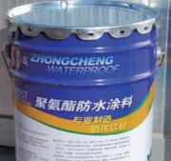  图4.8 聚氨酯防水涂料  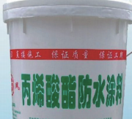  图4.9 聚合物乳液类防水涂料  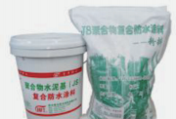  图4.10 聚合物水泥（JS）防水涂料
《北京市禁止使用建筑材料目录（2018年版）》禁止使用以下防水材 料，建议农宅建设中慎重选用。
1.焦油聚氨酯防水涂料，因为施工过程污染环境。
2.焦油型冷底子油（JG-1型防水冷底子油涂料），因为施工过程污染环 境。
3.焦油聚氯乙烯油膏（PVC塑料油膏、聚氯乙烯胶泥、塑料煤焦油油 膏），因为施工质量差，生产和施工过程污染环境。
25

农村住宅主要建筑材料选用简易手册

农村住宅主要建筑材料选用简易手册

4.S型聚氯乙烯防水卷材，因为产品耐老化性能差，防水功能差。
5.双组份聚氨酯防水涂料、溶剂型冷底子油，因为发生火灾事故，施工
过程污染环境。
6.石油沥青纸胎油毡，因为耐久性差，施工过程污染环境。
7.芯材厚度小于0.5mm的聚乙烯丙纶复合防水卷材，因为产品耐老化性能
差，防水功能差。
8.使用明火热熔法施工的沥青类防水卷材，因为施工过程易发生火灾。

三、关键指标
不同的防水材料其关键指标不一，以下是相对应的关键指标。

表4.1 改性沥青类防水卷材

项目 | 指标
可溶物含量，g/m2 | 3mm厚≥2100  4mm厚≥2900
拉力，N/50mm | ≥800
延伸率，% | ≥40
低温柔性 | -25℃无裂缝
热老化后低温柔性 | -20℃无裂缝
不透水性 | 0.3MPa 120min不透水

26

表4.2 合成高分子类防水卷材

项目 | 指标
拉伸强度，N/cm | ≥60
断裂伸长率，% | ≥400
撕裂强度，N | ≥50
不透水性 | 0.3MPa 120min无渗漏
粘结剥离强度，N/mm | ≥1.5

表4.3 聚氨酯防水涂料

项目 | 指标
拉伸强度，MPa | ≥2.00
断裂伸长率，% | ≥500
撕裂强度，N | ≥15
不透水性 | 0.3MPa 120min不透水
固体含量，% | ≥85.0
低温弯折性 | -35℃无裂纹
VOC | ≤100
苯 | ≤200
甲苯+乙苯+二甲苯 | ≤1.0
游离TDI | ≤7

27

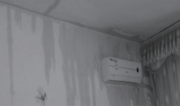
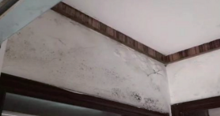
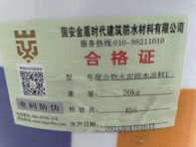
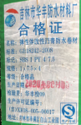
农村住宅主要建筑材料选用简易手册

农村住宅主要建筑材料选用简易手册

表4.4 JS防水涂料

项目 | 指标
拉伸强度，MPa | ≥1.2
断裂伸长率，% | ≥200
不透水性 | 0.3MPa 30min不透水
固体含量，% | ≥70
低温柔性 | -10℃无裂纹
VOC | ≤10
游离甲醛 | ≤100
苯、甲苯、乙苯和二甲苯总和 | ≤300
氨 | ≤500
使用不合格的防水材料会造成建筑物漏水，墙面起皮，发霉，降低建筑
物使用寿命，危害人身和财产安全。要特别查验防水材料的可溶物含量、拉
力、延伸率、低温柔性以及环保性能是否合格。
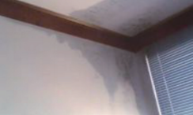
图4.11 墙面漏水
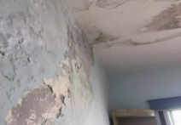
图4.12 墙面起皮

28

四、简易识别方法
1. 检测报告
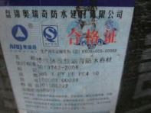
图4.13 合格证
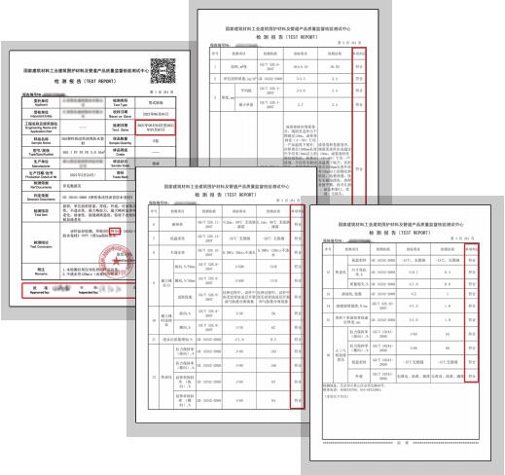
图4.14 防水卷材检测报告

29

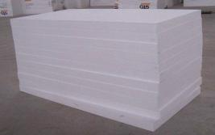
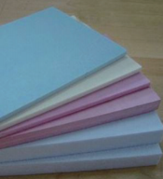
农村住宅主要建筑材料选用简易手册

农村住宅主要建筑材料选用简易手册

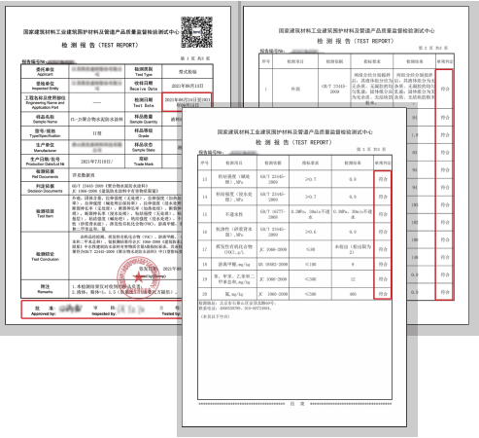
图4.15 防水涂料检测报告
2. 外观检测
观察产品外包装上是否有明示产品名称、产品型号，依据的国家检测标
准、生产日期，贮存日期等详细的合格证。一般国标产品在流通过程中产品
标识应完整可见。其产品展开后观察产品表面，是否有孔洞、缺边、裂口、
疙瘩等肉眼可见缺陷。
3. 价格选取
便宜不一定不是好货，但过于便宜一定不是好货。因此在选购产品时不
要一味地贪图便宜和低价格。尤其防水涂料类产品，用于室内或者卫生间，
如果打开外包装就能闻到很强烈的刺鼻的气味，建议不要继续使用，如果
可挥发性有机物（VOC）超标，对人身伤害甚大。

30

第五章 保温材料

一、常用保温材料分类
1. 模塑聚苯板（俗称发泡聚苯）
模塑聚苯板，是由可发性聚
图5.1 模塑聚苯板
苯乙烯珠粒经加热预发泡后在模
具中加热成型而制得的具有闭孔
结构的聚苯乙烯泡沫塑料板材，
简称聚苯板或EPS板。该保温材
料应用广泛，常应用于外墙薄抹
灰保温。
2. 挤塑聚苯板
挤塑聚苯板，是由聚苯乙烯树脂或其共聚物为主要成分，添加少量添加 剂，通过加热挤塑成型而制得的具有闭孔结构的硬质泡沫塑料制品，简称挤 塑板或XPS板。该保温材料应用广泛，常应用于墙体薄抹灰保温、屋面保温 等。

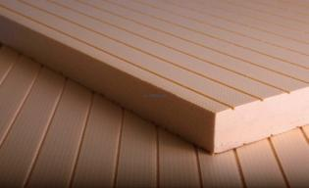
图5.2 挤塑聚苯板

31

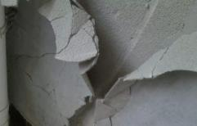
农村住宅主要建筑材料选用简易手册

农村住宅主要建筑材料选用简易手册

3. 酚醛板
酚醛板是由苯酚和甲醛的缩聚物 （酚醛树脂）与其他添加剂如固化 剂、发泡剂、表面活性剂和填充剂 等混合制成的多孔型酚醛泡沫板， 简称PF。该保温材料常应用于薄抹 灰体系。
4. 硬泡聚氨酯板
硬泡聚氨酯板，是由异氰酸酯和 羟基化合物经聚合发泡制成，简称 PU。硬泡聚氨酯板为闭孔材料，其闭 孔率一般都在90%以上，能够有效阻 止水分进入，有良好的防水效果，该 保温材料常应用于薄抹灰体系、屋面 保温等。
5. 真空绝热板
真空绝热板以芯材和吸气剂为填 充材料，使用复合阻气膜作为包裹材 料， 经抽真空、封装等工艺制成的 建筑保温用板状材料，简称VIP。
6. 岩棉板
岩棉板，是指以天然岩石为主要 原料，经高温熔融、离心喷吹制成的 一种矿物质纤维，在掺入一定比例的 粘结剂和添加剂后压制并裁割而成的 憎水型保温板材，主要用在高层建筑 防火要求较高的建筑部位。
32

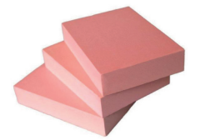
图5.3 酚醛板
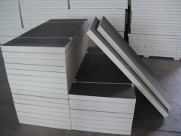
图5.4 硬泡聚氨酯板
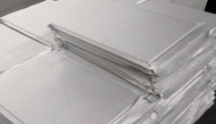
图5.5 真空绝热板
图5.6 岩棉板

7. 岩棉条  岩棉条是将岩棉板以一定的间距 切割成条状翻转90°使用的制品，该 制品的厚度为切割间距，宽度为原岩 棉板的厚度。  8. 胶粉聚苯颗粒保温浆料  胶粉聚苯颗粒保温浆料由胶粉料 和聚苯颗粒配制而成。胶粉料由氢氧 化钙、不定型二氧化硅加入少量硅酸 盐水泥，同时加入高分子胶粘剂、保 水增稠剂等外加剂，并掺入大量纤 维，在工厂均混配制按袋包装，聚苯 颗粒是将回收的废聚苯板粉碎成一定  粒度级配均混按袋包装。 | 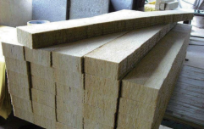  图5.7 岩棉条  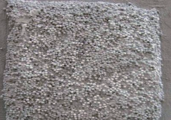  图5.8 胶粉聚苯颗粒保温浆料

二、不建议选用的保温材料
《北京市禁止使用建筑材料目录（2018年版）》禁止使用或禁止单独使 用的以下保温材料。农宅建设建议慎重选用。
1.菱镁类复合保温板、隔墙板，因为该类产品性能差、产品易翘曲、易 泛卤、易龟裂。
2.墙体内保温浆料（海泡石、聚
苯粒、膨胀珍珠岩等），因为该类产
品热工性能差，需要手工湿作业，不
易控制施工质量，后期容易出现分层
脱落现象。
图5.9 膨胀珍珠岩内保温脱落示例

33

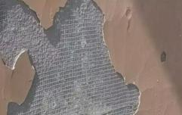
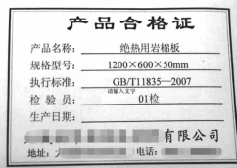
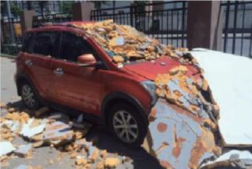
农村住宅主要建筑材料选用简易手册

农村住宅主要建筑材料选用简易手册

3.水泥聚苯板（聚苯颗粒与水泥混合成型），因为该类产品不稳定，易
出现裂缝，易吸水，吸水后热工性能大打折扣，耐久性差，易空鼓脱落粉
化，强度低。
4.采用聚苯颗粒、玻化微珠等颗
粒保温材料与胶结材料混合而成的保
温浆料不得单独作为保温材料用于外
墙保温工程，因为该类产品热工性能
差，产品不稳定，不易施工，易吸湿
吸潮，易分层脱落，单独使用达不到
建筑节能要求。
图5.10 保温浆料脱落示例
5.以膨胀珍珠岩、海泡石、有机硅复合的墙体保温浆（涂）料不得单独
作为保温材料用于外墙保温工程，因为该类产品热工性能差，产品不稳定，
不易施工，易吸湿吸潮，易分层脱落，耐久性差，单独使用达不到建筑节能
设计要求。
6.施工现场非密闭拌制的保温砂浆，因为该类产品污染环境，热工性能
差，产品不稳定，不易施工，易吸湿吸潮，易分层脱落，耐久性差，单独使
用达不到建筑节能要求。

三、关键指标
保温材料的关键指标是材料的导热系数、抗拉强度、燃烧性能。通俗地
说，导热系数是指保温材料的保温性能，导热系数高，则保温性差。抗拉强
度是指保温材料在墙上的附着能力，抗拉强度高，保温材料就不容易劈裂从
墙上掉下来。燃烧性能是衡量保温材料是否容易着火的指标，A级是不燃的，
一般有岩棉、玻璃棉、真空板等；B1级是难燃的，酚醛树脂和经过防火处理
的聚氨酯、聚苯板一般可达到B1级；普通聚苯板一般只能达到B2级及以下，
建议不要采用。

34

使用不合格的保温材料，易使外保温系统开裂、脱落、凹陷。
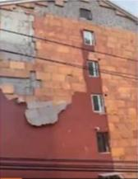
图5.11 外墙保温板脱落
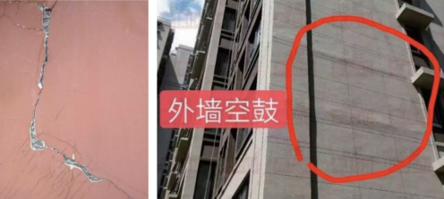
图5.12 外墙保温板开裂、空鼓

四、简易识别方法
一个好的保温材料应该有以下特
点：导热系数低 、具有一定的强度
（抗压/抗拉） 、不吸水 、良好的
耐久性 、不易燃烧 。

图5.13 合格证

35

农村住宅主要建筑材料选用简易手册

农村住宅主要建筑材料选用简易手册

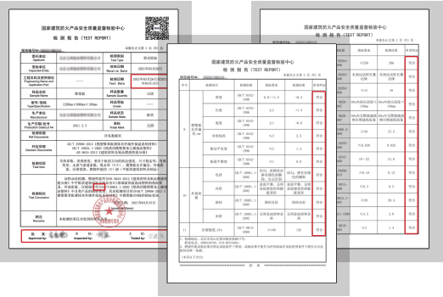
1. 查看检测报告

图5.14 聚苯板检测报告

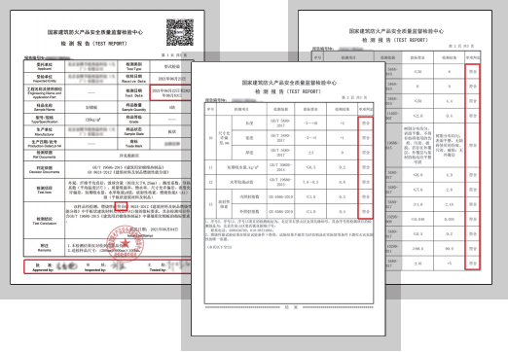
图5.15 岩棉板检测报告

36

2. 外观
虽然好看不等于合格，但不合格的产品，大多数不好看，所以，最简易 的识别保温材料是否合格的方法是外观检测，合格的产品外观应该是：色泽 均匀、表面清洁，无明显油渍和杂质，表面平整，无明显开裂、起泡、变形 等。下面列举部分保温材料的外观特征比较。

表5.2 部分保温材料外观特征比对

产品类型 | 易合格的外观特征 | 易不合格的外观特征
聚苯板 | 致密的泡孔结构 | 不致密、有孔隙泡沫结构
 | 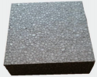
挤塑板 | 产品表面平整，无夹杂 物，颜色均匀。无明显影 响使用的可见缺陷，如起 泡、裂口、变形等 | 表面凹凸不平，无夹杂物， 颜色差异明显，有明显起 泡、开裂、变形等
岩棉 | 表面平整、切口整齐 | 表面不平，翘曲
 | 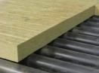 | 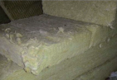
网格布 | 网孔致密 | 网孔稀疏
 | 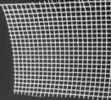

37

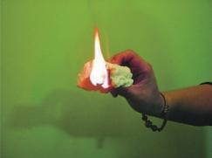
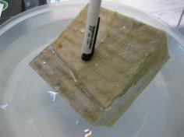
农村住宅主要建筑材料选用简易手册

农村住宅主要建筑材料选用简易手册

3. 聚苯板、挤塑板、聚氨酯板、酚醛板简易自测方法
防火性能：可将保温板（聚苯板、挤塑板、聚氨酯板、酚醛板等有机保
温板，对于岩棉、玻璃棉、真空板、发泡水泥等A级防火材料无须做此验证）
垂直放置，在保温板最下端边缘，使用打火机火焰的外焰去点燃保温板，持
续点燃约15秒，移开打火机，观察保温板能否做到火源离开后，火焰自动熄
灭。如离火自熄，则此保温板燃烧性能基本满足GB 8624中防火性能B2级（可
燃）的要求，如果保温材料没有出现明显的明火燃烧，表面出现炭化（变
黑），则基本符合B1级（难燃）的
要求。发泡聚苯容重要求每立方米
18公斤以上，可在板角手指扒，如
果掉聚苯粒，则可能容重不达标，
俗称二次发泡聚苯，二次发泡聚苯
燃烧性能一般都低于B2级，为可燃
和易燃级别，建议不要选用。
图5.16 不能离火自熄示意图
4. 岩棉类制品
好的岩棉，应该是憎水的，即放入水中或表面喷洒水滴，岩棉应不吸
水。如岩棉制品像海绵一样吸水，则此外保温系统不仅不保温，而且脱落风
险极大。
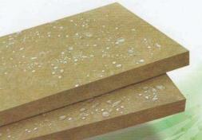
图5.17 憎水的岩棉

第六章 塑料管材

一、常用塑料管材分类
管材分类较多，农宅建设常用管材包括：
冷热水用聚丙烯管（PP-R），主要用于建筑给水。
耐热聚乙烯管（高分子惰性聚合物高分子惰性聚合物聚丁烯（PB），主 要用于建筑冷热水及采暖。

二、不建议选用的管材
《北京市禁止使用建筑材料目录（2018年版）》中
禁止使用用铅盐做稳定剂的PVC管材、管件，禁止用于饮用水管材、管 件，因为该类产品危害人体健康。

三、关键指标
PP-R管材关键指标：熔融温度、氧化诱导时间，灰分。
PE-RT、PB管材关键指标：氧化诱导时间，灰分，静液压试验（165h）。
如果使用质量不合格的管材，会导致使用寿命低于预期，易发生破坏、 渗漏等问题。对于给水管，如果添加来源不明的回收料，其中有害物质，如 重金属或含氯、含氟等有毒有害化合物等可能析出并进入水中，对身体健康 造成危害。

38

39

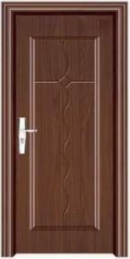
农村住宅主要建筑材料选用简易手册

农村住宅主要建筑材料选用简易手册

四、简易识别方法
表6.1 简易识别方法

分类 | 关键指标 | 不良品危害 | 简易识别
PE管材 | 氧化诱导时间、灰 分、炭黑含量、断 裂伸长率、静液压 强度（165h） | 影响施工质量和 使用寿命，易碎 | 一般为表面光滑 的黑色管材
无规共聚聚丙 烯PP-R管材 | 熔融温度、氧化诱 导时间、灰分 | 影响使用性能和 寿命， 安装后发 生渗漏、破裂现 象 | 一般为外径20mm 或25mm的白色管 材
PB管材 | 氧化诱导时间，灰 分 ， 静 液 压 试 验 （165h） | 影响使用性能和 寿命， 安装后发 生渗漏、破裂现 象 | 一般为外径20mm 或25mm的白色管 材
耐热聚乙烯  PE-RT管材 | 氧化诱导时间，灰 分 ， 静 液 压 试 验 （165h） | 影响使用性能和 寿命， 安装后发 生渗漏、破裂现 象 | 一般为外径20mm 或25mm的乳白色 管材

第七章 门窗

一、常用门窗分类
1. 门的分类
（1）防盗安全门
防盗安全门是指配有防盗锁、在一定时间内可以抵抗一定条件下非正常 开启、具有一定安全防护性能并符合相应防盗安全级别的门，通常被称为 “防盗门”。防盗门可分为钢质防盗安全门、不锈钢防盗安全门、钢木防 盗安全门、铜质防盗安全门以及其他复合防盗安全门。材质一般有钢制、木 质、钢木复合。常用的开启形式有单扇、子母扇、对开扇。
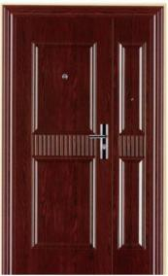
图7.2 防盗安全子母门
图7.1 单扇防盗安全门

40

（2）防火门
由门框、门扇和防火铰链、防火锁等防火五金配件构成的，以铰链为轴 垂直于地面，该轴可以沿顺时针或逆时针单一方向旋转以开启或关闭门扇的

41

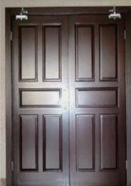
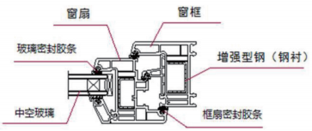
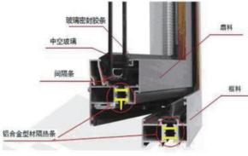
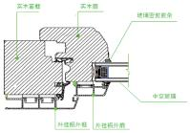
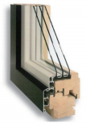
农村住宅主要建筑材料选用简易手册

农村住宅主要建筑材料选用简易手册

防火门。一般材料有钢制、木质、钢木复合。常用的开启形式有单扇、子母
扇、对开扇。
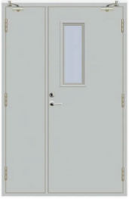
图7.3 木质单扇防火门 图7.4 钢木复合子母扇防火门
图7.5 木质对开扇防火门

2.窗的分类
（1）塑料门窗（俗称塑钢门窗）

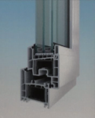
图7.6 塑料门窗

基材为未增塑聚氯乙烯（PVC-U）型材并内衬增强型钢的门和窗。白色为
基准色，表面可通过覆膜、双色共挤等方式实现木纹或其它效果。
（2）隔热铝合金门窗（俗称断桥铝门窗）

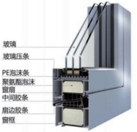
图7.7 隔热铝合金门窗
隔热铝合金门窗一般通过尼龙66或聚氨酯材质的隔热材料阻断铝合金形 成的热桥，主要有浇注式和穿条式两种方式。
（3）铝木复合门窗（分铝包木门窗、木包铝门窗）
由实木和铝合金型材复合而成的门窗。铝包木门窗是以木材为主，室外 侧是铝合金型材，颜色丰富装饰性强，耐腐蚀性、耐老化性较好。室内侧是 实木材质，多采用指接材，不易变形。保温性能好，与木质门窗相当。木包 铝门窗是以断桥铝合金型材为主，室内侧复合木质装饰材料。门窗性能基本 与断桥铝合金门窗相当，室内观感效果与木门窗基本一样。
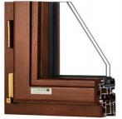
图7.9 木包铝门窗
图7.8 铝包木门窗

42

43

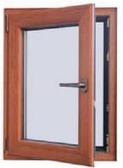
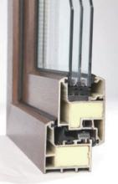
农村住宅主要建筑材料选用简易手册

农村住宅主要建筑材料选用简易手册

（4）木门窗

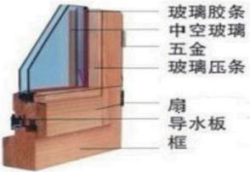
图7.10 木门窗
以木材、木质复合材料、集成材（含指接材）、人造板等为主要材料制
作的门和窗。主要包含实木门窗、实木复合门窗、木质复合门窗等。木门窗
不易变形，木材本色或是根据需要调整颜色，给人的感觉更贴近自然，具有
很好的装饰效果和装饰协调性。
（5）玻纤聚氨酯门窗、玻璃钢门窗
特点：强度好，绝缘、保温、隔音、耐腐蚀性好，对酸、碱、盐及大部
分有机物，海水以及潮湿都有较好的抵抗能力。是潮湿、多雨和沿海地区、
有腐蚀性介质的场所和气候环境恶劣地区的首选门窗。
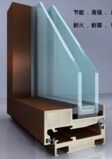
图7.11 玻纤聚氨酯窗
图7.12 玻璃钢窗

44

玻纤聚氨酯窗是以玻璃纤维为增强材料，以聚氨酯为基材，通过注射浸 胶拉挤工艺生产出的门窗型材。玻纤增强聚氨酯复合材料的生产原料聚氨酯 为石油衍生品。玻璃钢窗是以玻璃纤维为主要增强材料，热固性树脂为基 材，加人一定量助剂和辅助材料，经拉挤工艺成型生产出的门窗型材。

二、不建议选用的门窗
80系列以下（含80系列）普通推拉塑料外窗，因为该类产品强度低、五 金件使用寿命短，密封性能不好，推拉扇存在安全隐患。

三、关键指标
1.防盗门：永久性标记、防破坏性能、锁具要求、软冲击性能、抗垂直 载荷性能。
2.防火门：材料、配件、耐火性能、可靠性、启闭性能。
3.外窗：气密性能、水密性能、抗风压性能、空气声隔声性能、保温性 能、反复启闭耐久性。

四、选用注意事项
1. 防盗门
宜选用正规厂家生产的，有质量合格证明资料的产品，查验门体上是否 印有国家认证标准“FAM”字样。避免使用劣质品造成生命财产损失。
2. 外窗
（1）推拉窗使用方便安全，开启扇不占室内空间，但其气密性能低，通
风换气时应开启外侧窗扇，这样可避免因纱扇与开启扇和窗框密封不严招致 蚊蝇进入室内，推拉窗应装有防脱落装置及防止从室外拆卸装置。
（2） 内平开窗相对密封性能好，擦换玻璃方便，但开启扇占用室内空 间，窗扇下角宜配置护角，尽量避免不小心被磕碰。

45

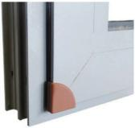
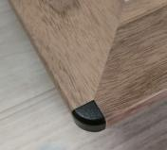
农村住宅主要建筑材料选用简易手册

农村住宅主要建筑材料选用简易手册

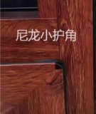
图7.13 内开窗
（3）外平开窗窗扇长期使用中，尤其是窗扇打开时遇大风或极端天气，
存在窗扇发生坠落的安全隐患。
（4）塑料窗杆件强度相对偏低，窗子外形尺寸大于1500mm以上时，选用
塑料窗应考虑加强杆件。
（5）建筑外窗在下列部位应使用安全玻璃，规避安全隐患：与水平面夹
角小于75゜的倾斜窗、单块面积大于1.50m2的窗玻璃或底边离最终装饰面小
于0.50m的窗玻璃，容易受到人员和物体碰撞部位的门窗。

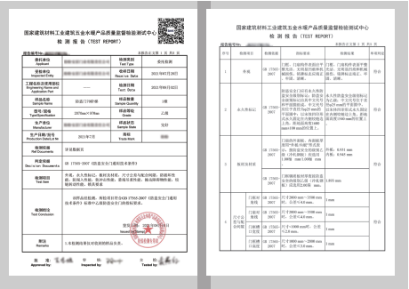
五、简易识别验收方法

46

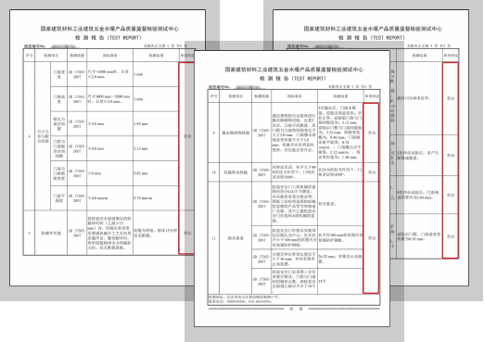
图7.14 门检测报告

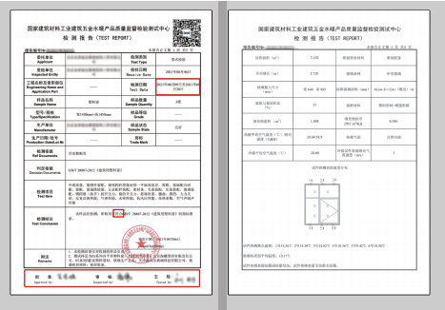

47

农村住宅主要建筑材料选用简易手册

农村住宅主要建筑材料选用简易手册

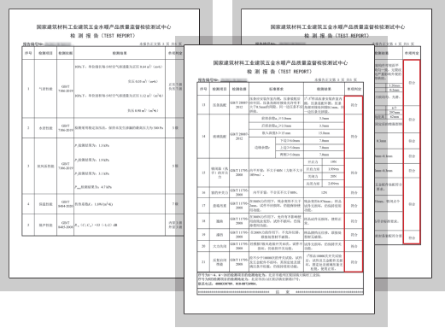
图7.15 窗检测报告

闭灵活、无噪声，通过开关开启扇检查。传动器的锁柱和锁点应配合到位， 如下图。
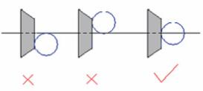
图7.16 传动器的锁柱和锁点

1. 防盗门
门框或门扇铰链侧在距地面1500mm±100mm的地方是否有永久性防盗级别
标识，如无则不是防盗安全门。防盗锁锁舌伸出的有效长度不应小于16mm。
2. 防火门
（1） 门框上方应贴有永久性标识铭牌， 明示防火等级，生产单位等信
息。
（1）窗台距地面净高低于0.90m的外窗及落地窗，应加装防护栏。
（2）外窗安装后，应查看外观有无划伤，密封胶条角部是否密封严密，
型材的接缝部位是否整齐，开启是否灵活；
（3）门窗的另附件直接影响到产品的质量，首先查验附件品种、数量是
否齐全，安装位置应正确、牢固，具有足够的强度。合页、滑轮安装后应启

48

49

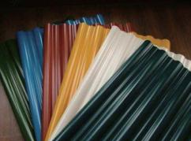
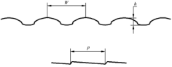
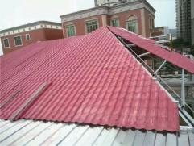
农村住宅主要建筑材料选用简易手册

农村住宅主要建筑材料选用简易手册

第八章 树脂瓦材料

一、常用树脂瓦材料分类
树脂瓦又称防腐瓦、塑料瓦、复合瓦、轻质瓦、树脂琉璃瓦和PVC瓦等，
是一种新型建筑材料。树脂瓦根据原材料来源可以分为天然树脂瓦和合成树
脂瓦。
1. 天然树脂瓦
天然树脂瓦的种类很多，依其成分分为三类：第一为树胶树脂，它的成
分主要为多糖类树脂，性溶水，但不溶于有机溶剂，其次为纯树脂，它的主
要成分为萜类、香精油等。一般易溶于有机物质，但难溶于水。最后一种为
含油树脂，这种树脂含有比较多的精油和树脂。天然树脂瓦在工程结构中的
使用相对较少。
2. 合成树脂瓦
合成树脂瓦一般选用耐候性ASA
工程树脂和PVC（一般指聚氯乙烯）
骨架层通过多层共挤成型技术制
得，两种材料在180℃左右的高温下
自行硫化。

图8.1 合成树脂瓦

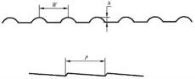

图8.2 竹节型树脂瓦截面形状

50

合成树脂瓦具有颜色持久、质轻、自防水、坚韧、保温隔热、隔音、耐 腐蚀、抗风防震、抗冰雹、抗污、绿色环保、可回收利用、防火、绝缘、
安装方便等优点，而且造型美观立
体感强， 可用于农贸市场、商场、
住宅小区、新农村建设居民高档别
墅、雨篷、遮阳篷、仿古建筑等。
同时也适用混凝土结构、钢结构、
木结构、砖木混合结构等各种结构
新建坡屋面、老建筑平改坡工程。
图8.3 屋面工程中的合成树脂瓦
二、关键指标

表8.1 合成树脂瓦关键指标

项目 | 指标
 | Ａ类 | B类 | C类
加热后尺寸  变化率/% | ≤2.0
加热后状态 | 应不产生气泡、裂纹和麻点。  表面层与基材之间应不出现分离
低温落锤冲击/个 | 破裂的试样数≤１
密度/（g/m3） | ≤1.55 | ≤1.65 | ≤1.75
弯曲强度/MPa | ≥40
弯曲弹性模量/MPa | ≥2200

51

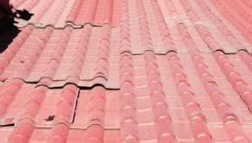
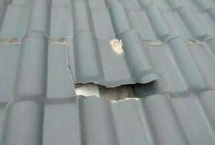
农村住宅主要建筑材料选用简易手册

农村住宅主要建筑材料选用简易手册

简支梁无缺口冲击 强度/（kJ/m2） | ≥50 | ≥45 | ≥40
维卡软化温度/℃ | ≥78
拉伸屈服应力/MPa | ≥28 | ≥25 | ≥22
断裂标称应变/% | ≥25 | ≥20 | ≥15
承载性能/N | ≥800
耐环境应力开裂 | 表面层和基材都应没有裂纹，表面层与基材不能分离
耐冻融 | 表面应无裂纹、空鼓、起泡、剥离等变化
燃烧性能 | 氧指数应不小于32  且燃烧等级应不低于B1级
抗冰雹性能 | ≥4级

合成树脂瓦的面层材料最为关键，面层材料的选用直接影响树脂瓦的使
用寿命，大多数情况下合成树脂瓦选用优秀的超耐候材料塑胶ASA或者热塑性
聚合物PMMA，通过表面共挤最后成型。影响合成树脂瓦寿命的主要因素包括
产品的耐候性、合成树脂的性能、表面材料的用量和共挤技术。
不合格的树脂瓦尺寸误
图8.4 树脂瓦开裂、变形引起漏水
差大或有翘曲，往往无法
铺好，如瓦翘曲，铺后缝隙
大。当建筑屋面采用不合格
的合成树脂瓦材料时，易引
起室内漏水，甚至屋面脱
落，造成安全事故。

52

三、简易识别方法
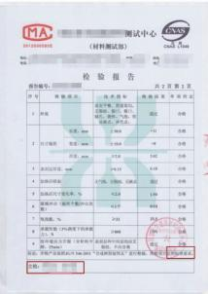
图8.5 树脂瓦检测报告

1. 外观
合成树脂瓦应厚度均匀，无裂纹、裂口、破孔、烧焦、气泡，表面应颜 色一致，无明显麻点、异色点。 外形轮廓应清晰，材料本身有光泽，劣仿制 树脂瓦易褪色。合格的树脂瓦尺寸精确、搭接严密、铺装误差小，铺好后横 竖斜全呈直线。
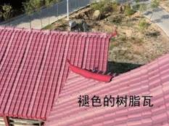
图8.6 开裂的树脂瓦 图8.7 褪色的树脂瓦

53

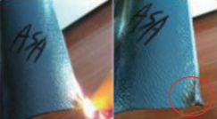
农村住宅主要建筑材料选用简易手册

农村住宅主要建筑材料选用简易手册

2. 比重
一般可以通过树脂瓦的重量去判断其质量的好坏，市场上劣质树脂瓦生
产厂家，为降低生产成本，树脂瓦中添加了大量的重质碳酸钙及其它填充
料，所以重量会比合格品重，其产品脆性大，易折，低温抗冲击力差，耐候
性能差，使用寿命无法得到保障。
3. 火烧
优质的树脂瓦采用火源点燃后，移开火源后，树脂瓦没有火焰，并很快
熄灭，没有散发刺激性气味。而劣质树脂瓦遇火时，有蔓延之势并有较大的
刺激性气味，见下图。添加了大量碳酸钙的伪劣树脂瓦为了使产品具有一定
的柔韧性，而在其中添加了增塑剂。增塑剂是具有助燃作用，不仅不符合消
防要求，而且耐候性能差。但添加了增塑剂的劣质树脂瓦在阳光的照射下，
容易产生开裂，导致变形。由于树脂燃烧后不会留下灰分，所以灰分的主要
成分为不可燃的重钙，一般情况下，钙粉的含量越高，其质量越差，成本也
越低。

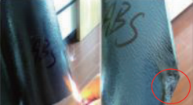
（a）优质合成树脂瓦 （b）劣质合成树脂瓦
图8.8 优劣树脂瓦燃烧对比

